第 1 页
福建工程学院2008～2009学年第1学期期末考试试卷审批表

课程名称 | 线性代数 | 考试班级 |  |  |  | 参加考试学生人数
任课教师 |  | 命题教师 |  |  |  | 试卷类型  (A、B) | B
考试形式 | 闭卷 | 答卷纸(张) |  |  |  | 草稿纸(张) | 1
审核人  意 见 | 审核人签名：
教研室意见  (签字) |  |  | 系(部)意见  (签字)

试题参考答案及评分标准
一、选择题(每小题 3 分，共 15分)
1、D 2、C 3、A 4、C 5、C
二、填空题(每小题 3 分，共 18分)
1、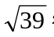 0 2、0或-5 3、3
4、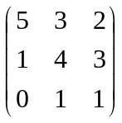 5、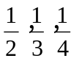 6、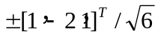
三、(共 10分)
解：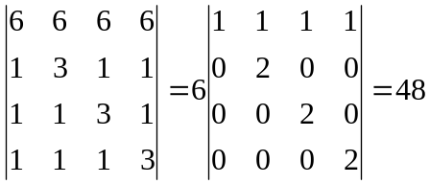

第 2 页
四、(共 10分)

解:
1.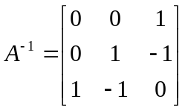 ……6分

2.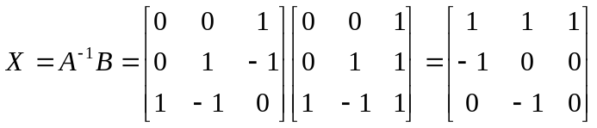 ……12分

五、(共 12分)

解：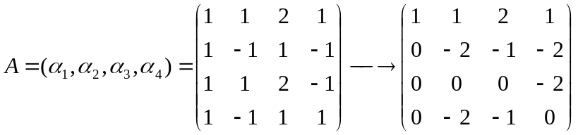
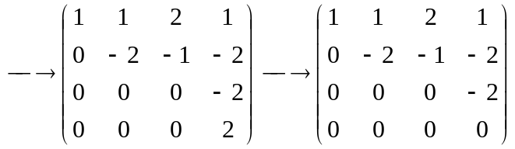………………………6分

可见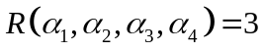，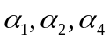是一个最大无关组…………10分

第 3 页
六、(共 14分)
解：
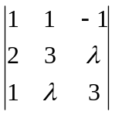＝－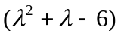，
所以（1）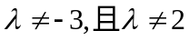时有唯一解。 ………3分

- 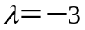时 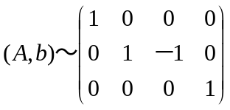，无解 ………………………7分

- 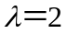时 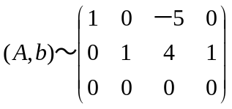 有无穷多个解，
对应的方程组为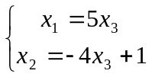
，令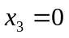，得到非齐次方程组的特解为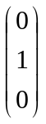
，令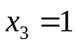时，对应的齐次方程组的基础解系为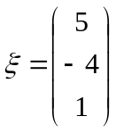
通解为 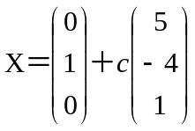 ………14分

第 4 页
七、(共 14分)
解：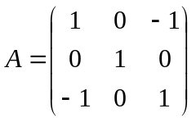……………………3分
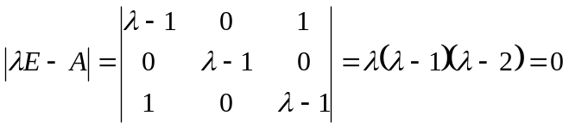
得特征值 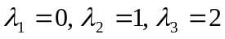……………………5分
相应的特征向量分别为
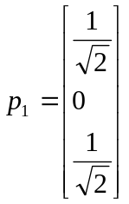, 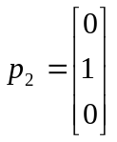, 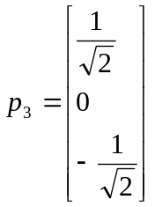,………………9分
所求正交矩阵 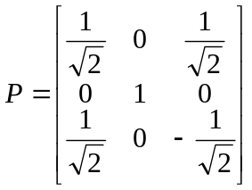 ,…………………11分
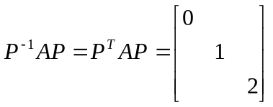, …………………13分
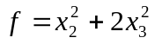 …………………14分
八、(共 7分)
证明：
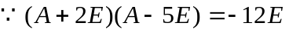……………3分
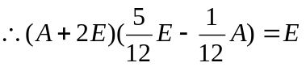……………6分
即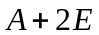可逆……………7分

